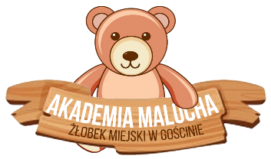

**Oświadczenie o statusie samotnego rodzica na potrzeby rekrutacji**

Oświadczam, że samotnie wychowuję dziecko……………………………………………………….

(imię i nazwisko dziecka)

Nie wychowuję żadnego dziecka wspólnie z jego rodzicem. Na potwierdzenie tego przedkładam do wglądu jeden z wymienionych niżej dokumentów:

- prawomocny wyrok sądu orzekający rozwód;

- Prawomocny wyrok sądu rodzinnego orzekający separację;

- Prawomocny wyrok sądu rodzinnego o przyznaniu alimentów;

- Prawomocny wyrok sądu rodzinnego o pozbawieniu praw rodzicielskich;

- Zaświadczenie z Zakładu Karnego o odbywaniu kary pozbawienia wolności;

- Akt zgonu;

(właściwe podkreślić)

Uprzedzony o odpowiedzialności karnej na podstawie art.233 kodeksu karnego, że podane powyżej dane są zgodne ze stanem faktycznym.

…………………………………………………..

(data i czytelny podpis samotnego rodzica)

…………………………………………………

(akceptacja Dyrektora Żłobka)